# “飞驴”旅游自助系统的需求构思及描述

## 背景介绍

基于2020年的新冠疫情的爆发，到目前的情况，全国疫情防控正处于关键时期，疫情防控形势依然严峻复杂，确诊病例偶有出现，对于想要出去旅行的朋友带来了极大的不便。

为了响应国家疫情防控的要求，在节假日来临之际，为有效阻断疫情疫情传播风险，扎实做好“内防扩散，外防输出”疫情防控工作，我们提倡群众就地旅行，非必要不出市，因此对于北京市来说，缺少一个详细规划市内旅行的旅游系统。

## 欲解决问题

此软件欲解决的问题有：

·景点疫情防控：实时更新防控要求

·景点周边信息：提供景点周边美食、商场和文创等信息，致力于打造旅行一体化服务

·景点出行服务：展示景点天气变化，规划出行路线，公交地铁出行码的跳转

·景点旅行攻略：在对应的景点展示相应的旅行攻略，让不熟知该景点旅客的行程不错过一丝细小有趣的角落

## 软件创意

·创新点一：做北京的特色软件，深挖用户需求，完善用户画像，做特色化，个性化旅游软件

·创新点二：与时俱进，创新提出应对疫情的快速反应机制

·创新点三：尽最大努力优化用户的使用体验，致力于出行一体化

## 系统的组成和部署

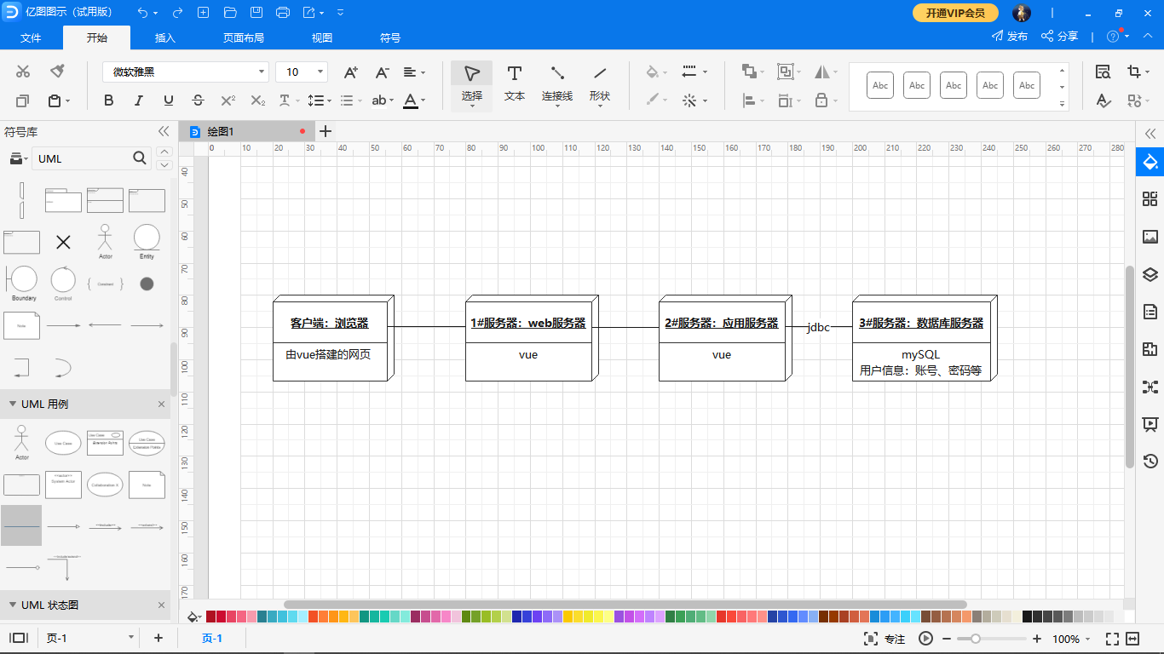

图一：系统部署图

本系统从部署和运行方面主要分为客户端和服务器两部分：

首先客户端，用户可以在网站登陆账户，并通过相应的操作来执行不同的功能，客户端利用vue来进行网页的编程，生成相应的页面。

其次，服务器主要分为应用服务器、web服务器和数据库服务器，客户端通过web服务器与应用服务器相连，数据库服务器与应用服务器通过jdbc相连接，可以看出web服务器在整个软件开发过程中至关重要。

## 软件系统的功能描述

**5.1 软件功能分析**

识别出系统的利益相关者，图二为用例图模型；表一分析了从利益相关者角度所观察到的系统功能和行为

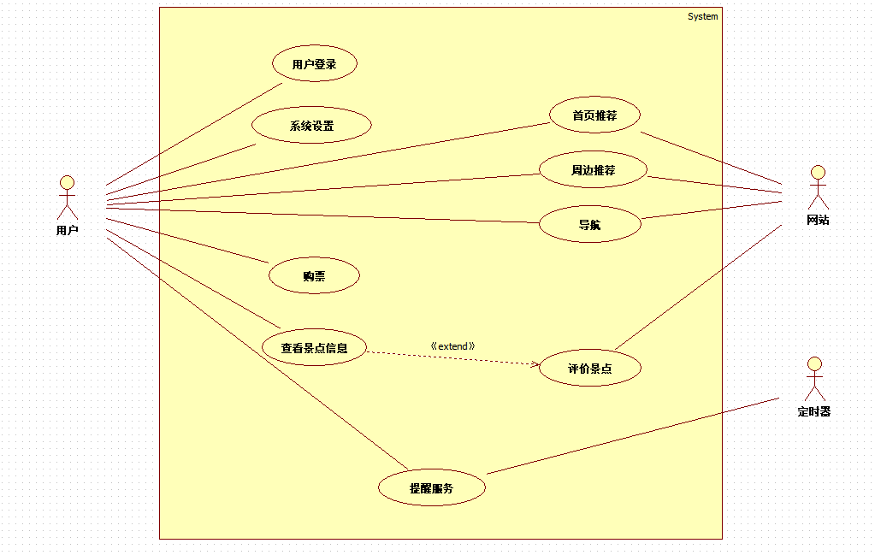

图二：“飞驴”旅游自助系统的用例图

|  |  |
| --- | --- |
| **利益相关方** | **系统功能和行为** |
| 用户 | 1.用户注册、登录 |
| 2.完善用户信息 |
| 3.可查询景点开放信息 |
| 4.可查询景点周边信息 |
| 5.可查询景点旅行攻略 |
| 6.首页推荐 |
| 7.客服反馈 |
| 系统 | 1.评价系统 |
| 2.排名系统 |
| 3.购票系统 |
| 4.客服热线 |
| 5.景点路线及图片 |
| 6.开放时间 |
| 7.防疫要求 |
| 8.周边推荐 |
| 9.天气导航 |

表一：利益相关者角度所观察到的系统功能和行为

**5.2 软件功能列表**

根据系统的用例图，识别和描述系统的各个功能，说明其工程特征

|  |  |  |  |  |  |
| --- | --- | --- | --- | --- | --- |
| 编号 | 功能名 | 功能描述 | 优先级 | 重要性 | 工作量 |
| 1 | 首页推荐 | 旅客登录网站，首页上方走马灯显示北京具有代表性的旅游景点，下方显示当下最热门的旅行景点和简介 | 第一次迭代前完成 | 高 |  |
| 2 | 用户登录 | 新用户使用本网站时，需要注册信息才能完成购票 | 第三次迭代前完成 | 低 |  |
| 3 | 系统设置 | 配置系统信息，如旅客同行人员信息、个人信息的完善等 | 第三次迭代前完成 | 低 |  |
| 4 | 提醒服务 | 提醒旅客按时在预约的时间达到景点，提示对应的天气的相关注意事项 | 第三次迭代前完成 | 低 |  |
| 5 | 评价系统 | 曾经来过该景点的游客可以在网站内对应的景点的在相应位置填写观感，为更多的人分享旅行心得 | 第二次迭代前完成 | 中 |  |
| 6 | 景点信息 | 在对应的景点，需要及时更新对应的信息，如开闭的时间，相应的防疫政策和景点官方联系方式等 | 第一次迭代前完成 | 高 |  |
| 7 | 行程路线 | 定位游客的GPS，结合想去景点的位置，规划最佳的出行路线 | 第二次迭代前完成 | 高 |  |
| 8 | 周边推荐 | 在网站对应的景点位置，推荐该景点周边的餐厅、商场和相关景点等，优化用户体验 | 第三次迭代前完成 | 中 |  |
| 9 | 购票系统 | 游客选定好了想去参观的景点后，点击进入购票系统，选择购票的张数、时间等 | 第二次迭代前完成 | 高 |  |

表二：系统的各项功能及描述

## 可行性及潜在风险

1. 测试环境问题：由于各个景点的不同，因此这就要求系统景点查询在不同环境中成功使用。但是现实情况多种多样很复杂，所以有可能景点信息不能及时更新。

2. 准确性判断问题：查询到的景点信息对于出行的某一些情况可能无法准确判断。比如假期出行方面，看似正常的路线但是实际上因为现实的堵车等问题无法尽快到达；疫情防控方面，可能因为某些突发病例实行暂闭政策。

3. 操作难度问题：对于一个详细的北京旅行系统来说，用户可能对于一些细枝末节的问题上考虑得不够深入，从而遗忘掉一些实用的功能。

4. 完成度问题：由于初次涉及系统开发，同时这个项目的工作量大和涉及技术难，所以对时间和能力都是个挑战。